CÔNG TY CỔ PHẦN  CẦU ĐƯỜNG ĐÀ NẴNG  Số: ...../CPCĐ-TCTH  V/v soạn thảo văn bản hành chính có thể thức, kỹ thuật trình bày đúng quy định | CỘNG HÒA XÃ HỘI CHỦ NGHĨA VIỆT NAM  Độc lập – Tự do – Hạnh phúc  Đà Nẵng, ngày … tháng … năm 2021

Kính gởi:
- Các phòng chuyên môn;
- Các Xí nghiệp trực thuộc;
- Đội Tuần tra Đường bộ.

Thời gian qua, công tác soạn thảo văn bản của một số bộ phận, đơn vị còn chưa chú trọng đến thể thức, kỹ thuật trình bày và lỗi chính tả vẫn xảy ra. Theo hướng dẫn của Nghị định số 30/2020/NĐ-CP ngày 05/3/2020 của Chính phủ về công tác văn thư (đính kèm); Tổng giám đốc Công ty có ý kiến chỉ đạo như sau:
1. Yêu cầu tất cả các nhân viên được giao soạn thảo văn bản cần rà soát kỹ lỗi chính tả, thể thức và kỹ thuật trình bày văn bản phải phù hợp với nội dung hướng dẫn tại Nghị định số 30/2020/NĐ-CP ngày 05/3/2020 của Chính phủ; một số chi tiết thường thể hiện không đúng sẽ được hướng dẫn ở bản đính kèm thông báo này.
2. Giao các Phó tổng giám đốc, Trưởng phòng chuyên môn, Giám đốc Xí nghiệp rà soát, kiểm tra nội dung, thể thức và kỹ thuật trình bày soạn thảo văn bản đúng quy định trước khi ký ban hành; có trách nhiệm phê bình, chấn chỉnh người soạn văn bản thường xuyên phạm lỗi.
3. Phòng Tài chính Tổng hợp kiểm tra, chi đạo bộ phận văn thư thường xuyên rà soát trước khi ban hành, tiếp nhận văn bản để đảm bảo chất lượng, hình thức văn bản ngày càng chuẩn hơn.
Nhận được thông báo này, yêu cầu các Phó Tổng giám đốc, Trưởng phòng, Giám đốc Xí nghiệp và người soạn văn bản cần lưu ý thực hiện./.

Nơi nhận:  - Ban TGĐ (thực hiện);  - Các phòng chuyên môn, Đội TTĐB (thực hiện);  - Lưu VT, TC-TH. | TỔNG GIÁM ĐỐC  Võ Thành Được
SƠ ĐỒ BỐ TRÍ
CÁC THÀNH PHẦN THỂ THỨC VĂN BẢN HÀNH CHÍNH

Vị trí trình bày các thành phần thể thức được minh họa theo sơ đồ bên dưới:

Ô số |  | Thành phần thể thức văn bản
1 | : | Quốc hiệu và Tiêu ngữ
2 | : | Tên cơ quan, tổ chức ban hành văn bản
3 | : | Số, ký hiệu của văn bản
4 | : | Địa danh và thời gian ban hành văn bản
5a | : | Tên loại và trích yếu nội dung văn bản
5b | : | Trích yếu nội dung công văn
6 | : | Nội dung văn bản
7a, 7b, 7c | : | Chức vụ, họ tên và chữ ký của người có thẩm quyền
8 | : | Dấu, Chữ ký số của cơ quan, tổ chức
9a, 9b | : | Nơi nhận
10a | : | Dấu chỉ độ mật
10b | : | Dấu chỉ mức độ khẩn
11 | : | Chỉ dẫn về phạm vi lưu hành
12 | : | Ký hiệu người soạn thảo văn bản và số lượng bản phát hành
13 | : | Địa chỉ cơ quan, tổ chức; thư điện tử; trang thông tin điện tử; số điện thoại; số Fax.
14 | : | Chữ ký số của cơ quan, tổ chức cho bản sao văn bản sang định dạng điện tử

SƠ ĐỒ
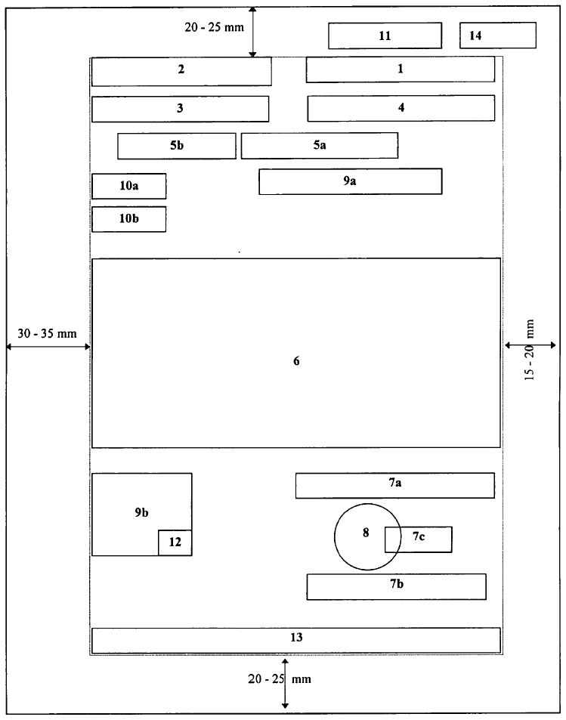

MẪU CHỮ VÀ CHI TIẾT TRÌNH BÀY THỂ THỨC VĂN BẢN HÀNH CHÍNH

STT | Thành phần thể thức và chi tiết trình bày | Loại chữ | Cỡ chữ ¹ | Kiểu chữ | Ví dụ minh họa
 |  |  |  |  | Phông chữ Times New Roman |  | Cỡ chữ
1 | Quốc hiệu và Tiêu ngữ
 | - Quốc hiệu | In hoa | 12 - 13 | Đứng, đậm | CỘNG HÒA XÃ HỘI CHỦ NGHĨA VIỆT NAM |  | 12
 | - Tiêu ngữ | In thường | 13 - 14 | Đứng, đậm | Độc lập - Tự do - Hạnh phúc |  | 13
 | - Dòng kẻ bên dưới
2 | Tên cơ quan, tổ chức ban hành văn bản
 | - Tên cơ quan, tổ chức chủ quản trực tiếp | In hoa | 12 - 13 | Đứng | BỘ NỘI VỤ |  | 12
 | - Tên cơ quan, tổ chức ban hành văn bản | In hoa | 12 - 13 | Đứng, đậm | CỤC VĂN THƯ VÀ LƯU TRỮ NHÀ NƯỚC |  | 12
 | - Dòng kẻ bên dưới
3 | Số, ký hiệu của văn bản | In thường | 13 | Đứng | Số: 15/QĐ-BNV; Số: 05/BNV-VP; Số: 12/UBND-VX |  | 13
4 | Địa danh và thời gian ban hành văn bản | In thường | 13 - 14 | Nghiêng | Hà Nội, ngày 05 tháng 01 năm 2020  Thành phố Hồ Chí Minh, ngày 29 tháng 6 năm 2019 |  | 13
5 | Tên loại và trích yếu nội dung văn bản
STT | Thành phần thể thức và chi tiết trình bày | Loại chữ | Cỡ chữ | Kiểu chữ | Ví dụ minh họa
 |  |  |  |  | Phông chữ Times New Roman |  | Cỡ chữ
a | Đối với văn bản có tên loại
 | - Tên loại văn bản | In hoa | 13 - 14 | Đứng, đậm | CHỈ THỊ |  | 14
 | - Trích yếu nội dung | In thường | 13 - 14 | Đứng, đậm | Về công tác phòng, chống lụt bão |  | 14
 | - Dòng kẻ bên dưới
b | Đối với công văn
 | Trích yếu nội dung | In thường | 12 - 13 | Đứng | V/v nâng bậc lương năm 2019 |  | 12
6 | Nội dung văn bản | In thường | 13 - 14 | Đứng | Trong công tác chỉ đạo... |  | 14
8 | Nơi nhận
a | Từ “Kính gửi” và tên cơ quan, tổ chức, cá nhân nhận văn bản | In thường | 13 -14 | Đứng |  |  | 14
 | - Gửi một nơi |  |  |  | Kính gửi: Bộ Nội vụ |  | 14
 | - Gửi nhiều nơi |  |  |  | Kính gửi:  - Bộ Nội vụ;  - Bộ Kế hoạch và Đầu tư;  - Bộ Tài chính. |  | 14
b | Từ “Nơi nhận” và tên cơ quan, tổ chức, cá nhân nhận văn bản
 | - Từ “Nơi nhận” | In thường | 12 | Nghiêng, đậm | Nơi nhận: | Nơi nhận: (đối với công văn) | 12
 | - Tên cơ quan, tổ chức, cá nhân nhận văn bản | In thường | 11 | Đứng | - Các bộ, cơ quan ngang bộ,...;  - ................;  - Lưu: VT, TCCB. | - Như trên;  - ................;  - Lưu: VT, NVĐP. | 11
9 | Phụ lục văn bản
 | - Từ “Phụ lục” và số thứ tự của phụ lục | In thường | 14 | Đứng, đậm | Phụ lục I |  | 14
 | - Tiêu đề của phụ lục | In hoa | 13 - 14 | Đứng, đậm | BẢNG CHỮ VIẾT TẮT |  | 14

- ; Cỡ chữ trong cùng một văn bản tăng, giảm phải thống nhất, ví dụ: Quốc hiệu cỡ chữ 13 thì Tiêu ngữ phải cỡ chữ 14 và địa danh và ngày, tháng, năm văn bản có cỡ chữ 14; hoặc nếu Quốc hiệu cỡ chữ 12 thì Tiêu ngữ cỡ chữ 13, địa danh và ngày, tháng, năm văn bản cỡ chữ 13. Riêng Số, ký hiệu của văn bản có cỡ chữ 13.

